**СХЕМА ПАРНЫХ ЗАЕЗДОВ**

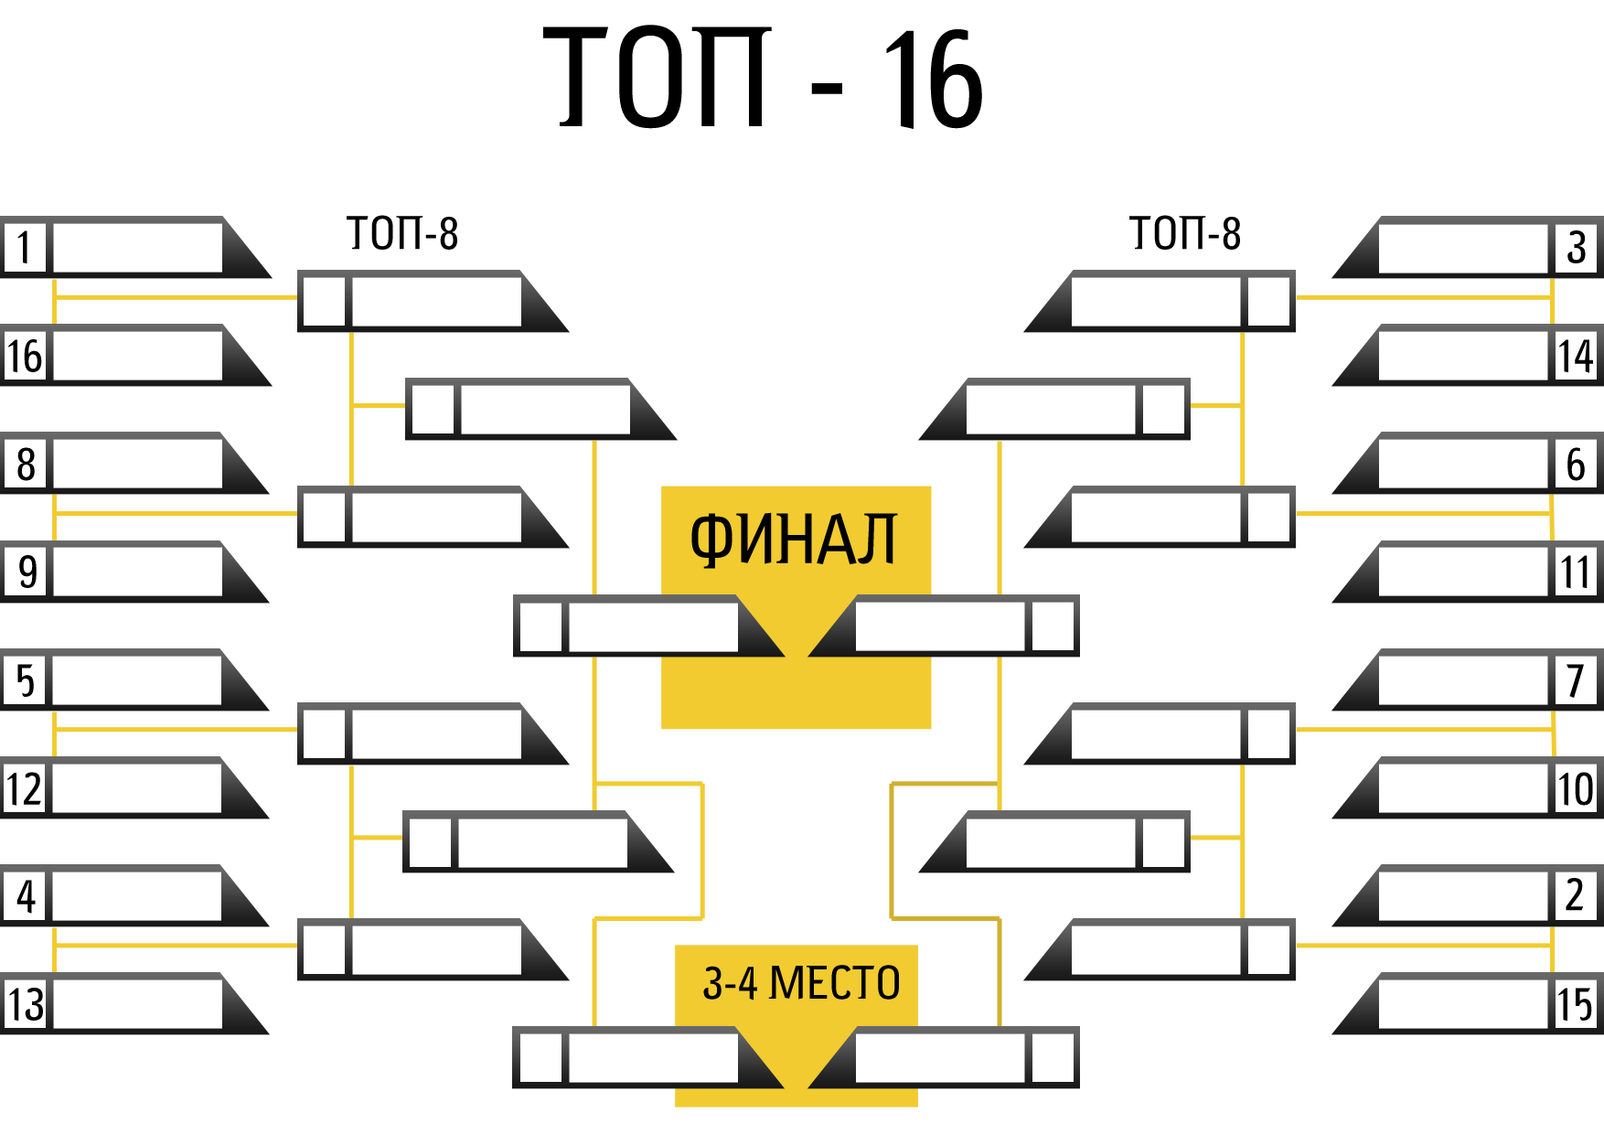

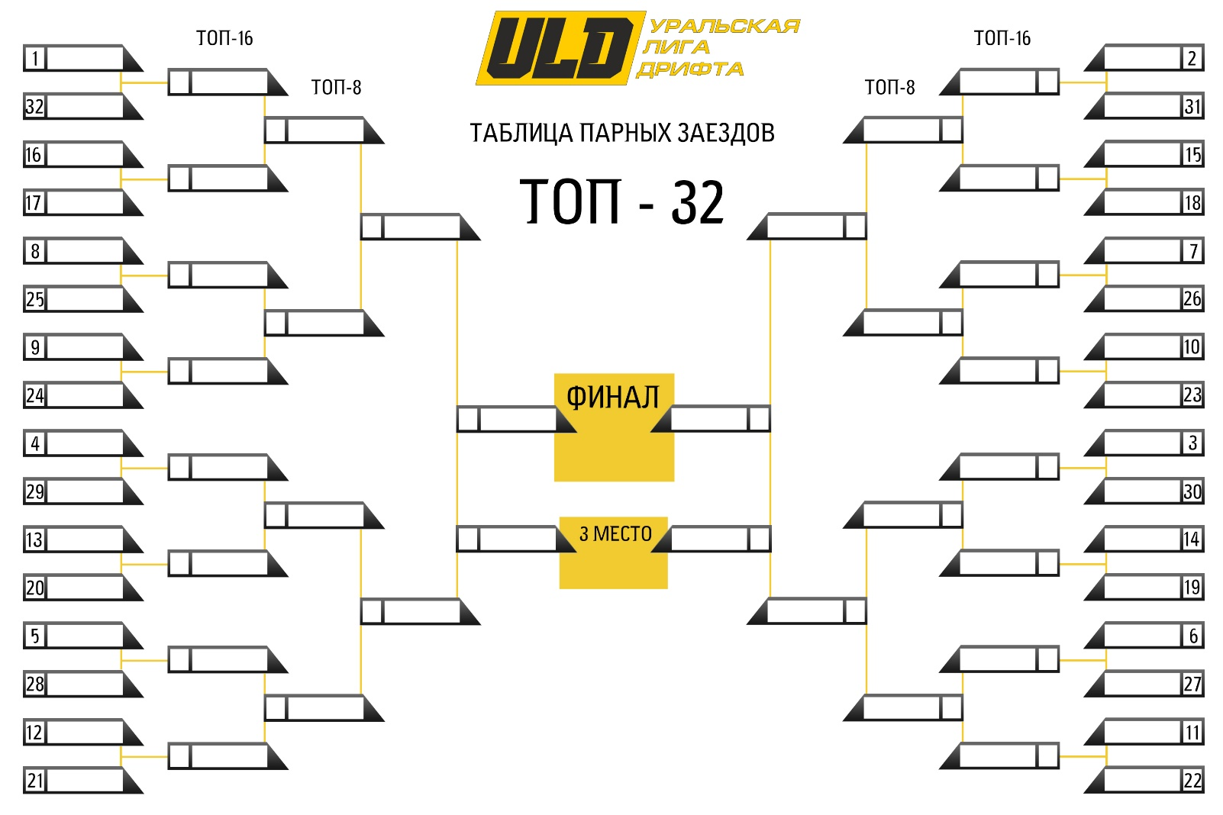

**ТОП-24 Double Elimination**

